RESOLUCIÓN N° 091/21

Vistos:

Que, mediante escrito presentado con fecha 8 de abril de 2021, complementado mediante escrito presentado con fecha 16 de abril de 2021, don .......................................................................... interpone reclamación ante esta Defensoría del Asegurado (DEFASEG), solicitando que ..................................... otorgue cobertura al siniestro ocurrido con fecha 17 de febrero de 2021, y que corresponde al uso fraudulento de su tarjeta de crédito, de acuerdo a los términos y condiciones del Seguro de Protección de Tarjetas – Póliza Nro. ..........................;

Que, la señalada reclamación cumple con los requisitos de materia, cuantía y oportunidad establecidos en el Reglamento de la DEFASEG (http://www.defaseg.com.pe/reglamento.html);

Que, conforme al Reglamento de la DEFASEG, atendiendo a la cuantía de la reclamación, que no supera la suma de US$ 3,000 (o su equivalente en moneda nacional), esta última puede ser resuelta por un Órgano Resolutivo Unipersonal (ORU), el mismo que, en el presente caso, está a cargo del vocal que suscribe;

Que, habiéndosele corrido traslado de la respectiva reclamación con fecha 21 de abril de 2021, ..................................... absolvió el respectivo trámite con fecha 30 de abril de 2021, presentando sus descargos y la documentación solicitada;

Que, con fecha 28 de junio de 2021 se realizó la audiencia de vista virtual, con la participación de ambas partes en la plataforma electrónica habilitada para dicho efecto por la secretaría técnica de la DEFASEG, siendo que ambas sustentaron su respectiva posición sobre la reclamación, absolviendo las diversas preguntas formuladas por este ORU, conforme consta de la correspondiente acta;

Que, la reclamación interpuesta se sustenta resumidamente en lo siguiente: a) Con fecha 23 de febrero de 2021 recibió una llamada del banco, indicándosele que con fecha 17 de febrero de 2021 se habían realizado dos operaciones con su TC Diners Club; en ese momento procedió a buscar su TC en la mochila donde la dejó, dándose cuenta que ya no la tenía, por lo que procedió a llamar al banco para bloquear la tarjeta, dirigiéndose a la comisaria más cercana para la denuncia correspondiente, b) La aseguradora ha negado la cobertura porque la denuncia fue realizada después de 24 horas de ocurrido en siniestro, siendo que desconoce lo que establece el contrato, en el cual se indica que se dispone de 24 horas para realizar la denuncia después de haber tomado conocimiento de los hechos, siendo que en su caso concreto realizó la denuncia 1 hora después de que el banco le comunicó los movimientos, tomando conocimiento de la pérdida, c) Destaca que debe tenerse en cuenta lo siguiente: (i) la denuncia es especifica en cuanto la fecha de la perdida, (ii) las compras no autorizadas fueron realizadas por internet, (iii) se presentaron todos los documentos en el plazo indicado, y d) De acuerdo al certificado de seguro, se establece que se deberá efectuar la denuncia policial en un plazo no mayor a veinticuatro (24) horas desde que el asegurado haya tomado conocimiento de la ocurrencia del siniestro para compras y/o consumos por internet) o desde que se haya producido el robo y/o asalto de los productos comprados con la(s) Tarjeta(s) de Crédito y/o Débito de titularidad del Asegurado, emitidas por el Contratante, ocurrido en territorio peruano; en consecuencia, carece de sustento que ..................................... sostenga que la denuncia policial por el extravió de la tarjeta de crédito no fue realizada dentro del tiempo que indica la póliza, argumento que contradice lo establecido en el certificado, lo cual representa un incumplimiento del respectivo contrato. Conforme a ello, el reclamante solicita que se disponga el otorgamiento de cobertura.

Que, por su parte, ratificando el rechazo de cobertura, ..................................... expresa resumidamente lo siguiente: a) A través de Diners Club Perú, el señor ....................... adquirió un seguro de protección de tarjeta de crédito para asegurar su tarjeta de crédito Diners Club por extravío, hurto, robo y/o secuestro, siendo que con fecha 4 de diciembre de 2020 se le remitió a su dirección electrónica su respectivo certificado de seguro, el mismo que contiene toda la información relativa al seguro contratado, entre ella, lo concerniente al procedimiento para solicitar la cobertura del seguro contratado, documento y procedimiento que eran conocidos por el asegurado, conforme se evidencia del escrito de reclamación, b) Con fecha 25 de marzo de 2021 el señor ....................... se comunicó, vía correo electrónico, con el área de siniestros de ..................................... para reportar la ocurrencia de un siniestro y solicitar cobertura, señalando que se habían realizado operaciones con su tarjeta de crédito con fecha 17 de febrero de 2021 que no reconocía; conforme a ello, con fecha 26 de marzo de 2021 se le remitió un correo electrónico sobre la documentación que debía presentar para la evaluación del siniestro, c) Se destaca que, conforme al artículo 74 de la Ley Nro. 29946 – Ley del Contrato de Seguro, la aseguradora dispone de 30 días para pronunciarse sobre la solicitud de cobertura, plazo que se computa desde que se completa la entrega de la documentación exigida en la póliza para el pago del siniestro, d) Con fecha 29 de marzo de 2021 el señor ....................... presentó la correspondiente documentación, por lo que luego de la respectiva evaluación, mediante carta ........................... de fecha 7 de abril de 2021, se le comunicó del rechazo de cobertura porque, conforme a la denuncia policial realizada con fecha 23 de febrero de 2021, se indica ante la Comisaría PNP de Yanahuara que el hecho sucedió con fecha 17 de febrero de 2021, a las 09:30 horas, e) En efecto, conforme a la señalada denuncia policial el asegurado expresa lo siguiente:

........................................................................................................................................

f) Se aprecia que dicha declaración es de un contenido distinto a lo narrado en la reclamación, sobre las circunstancias en las que tomó conocimiento del uso indebido de la tarjeta de crédito, ya que tuvo conocimiento del extravío el 17 de febrero de 2021, pese a lo cual realizó la denuncia policial recién con fecha 23 de febrero de 2021, pasadas las 24 horas de dicho conocimiento, y g) A mayor abundamiento, según la información proporcionada por el banco, éste informo mediante mensajes al número de celular del señor ....................... sobre los consumos realizados en dicha fecha, por lo que los mismos eran de pleno conocimiento del reclamante, siendo que inclusive se comunicó con él vía telefónica con fecha 18 de febrero de 2021, conforme al audio que se presenta como medio probatorio, sin que el actual reclamante haya procedido a realizar la respectiva denuncia policial dentro de las 24 horas, realizándola extemporáneamente, fundamento de la justificada negativa al otorgamiento de cobertura. En consecuencia, se solicita que se declara infundada la correspondiente reclamación.

Que, a la fecha, el estado del proceso permite que este ORU pueda expedir su pronunciamiento sobre el caso sometido a su conocimiento, sobre la base de la información y de los documentos que obran en el expediente, así como de lo tratado en la audiencia de vista;

Considerando:

Primero: Conforme a su Reglamento, la DEFASEG está orientada a la protección de los derechos de los asegurados o usuarios de los servicios del seguro privado contratados en el país, mediante la solución de controversias que se susciten con las empresas aseguradoras, respecto de rechazos o liquidación de cobertura de siniestros; entendiéndose por “asegurados” y “usuarios de seguros” a los asegurados propiamente dichos, a los contratantes del respectivo seguro y/o a los beneficiarios nombrados en las pólizas.

Segundo: Asimismo, de acuerdo a su Reglamento, la DEFASEG sólo es competente para pronunciarse y resolver las reclamaciones indemnizatorias de los asegurados que hubiesen sido sometidas a su conocimiento, sobre la base de la documentación obrante en el correspondiente expediente y con arreglo a derecho, siempre y cuando las señaladas reclamaciones cumplan los requisitos reglamentarios de materia, cuantía y oportunidad. En consecuencia, todas aquellas reclamaciones por materias distintas al otorgamiento de cobertura y pago de indemnizaciones, como pueden las pretensiones indemnizatorias por daños y perjuicios, por reembolso de gastos, o relativas a idoneidad de servicios, son ajenas a la competencia funcional de esta Defensoría.

Tercero: Que, de acuerdo a la Ley Nro. 29946 – Ley del Contrato de Seguro, norma legal vigente con ocasión de la celebración del contrato al cual se contrae el presente caso, todas las cuestiones jurídicas se rigen por lo dispuesto en dicha ley y por las que reglas que se acuerden convencionalmente, en cuanto no vulneren los principios esenciales de la naturaleza jurídica del seguro, siendo que sólo se aplica el derecho común a falta de disposiciones del derecho de seguros o de protección al consumidor.

Cuarto: Que, el artículo 1361 del Código Civil dispone que los contratos son obligatorios en cuanto se haya expresado en ellos, presumiéndose que lo declarado es lo querido por ambas partes, de manera que la parte que sostenga lo contrario debe probarlo.

Quinto: Que, conforme al artículo 196 del Código Procesal Civil, la carga de la prueba corresponde a quien afirma hechos que configuran su pretensión, o a quien los contradice alegando nuevos hechos, salvo disposición legal diferente.

Sexto: Sobre la base de los términos contenidos en la reclamación y a lo tratado en la audiencia de vista, la cuestión controvertida radica en determinar si se encuentra justificado o no el rechazo de cobertura, comunicado mediante carta ..........................., de fecha 5 de abril de 2021:

6.1. No es controvertido el conocimiento del reclamante, como asegurado, de los términos y condiciones del correspondiente contrato de seguro, siendo que ..................................... ha acreditado la respectiva entrega, así como ha presentado copia de la póliza, condicionado y correspondiente certificado.

6.2. Merece destacarse que, conforme a lo señalado detalladamente en el certificado de seguro entregado al reclamante, lo cual éste no niega, la cobertura de uso indebido de tarjeta de crédito por compras por internet está establecida en los siguientes términos, como riesgo aceptado por la aseguradora:

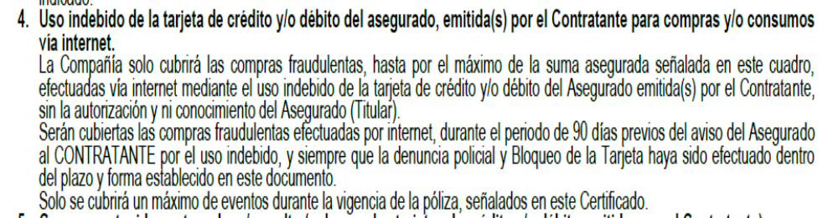

Conforme a ello, se aprecia que para fines de dicha cobertura tiene un especial protagonismo la determinación de la oportunidad de la denuncia policial, la misma que corresponde a una carga contractual que permite finalmente contar con la posibilidad de hacer efectiva la cobertura, cumpliendo las demás exigencias de la póliza.

Es así que en el propio certificado se enuncia lo relativo al procedimiento a seguir para reclamar la cobertura indicada precedentemente:

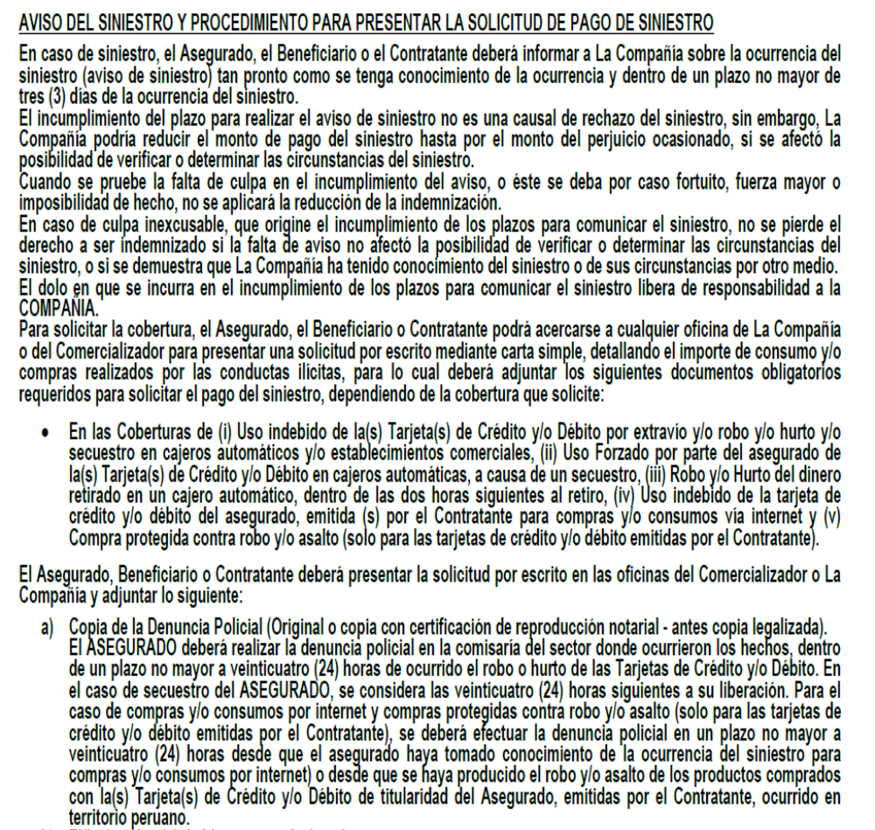

Es concluyente que, para fines de la cobertura por uso indebido de tarjeta de crédito por internet, la denuncia policial debe realizarse dentro de las 24 horas siguientes de tomarse conocimiento de la ocurrencia del siniestro, esto es, del consumo irregular o uso fraudulento. Ese plazo, de caducidad en términos conceptuales, es independiente al plazo que se dispone para presentar, para formalizar, la solicitud de cobertura por la ocurrencia del siniestro, por lo que no hay contradicción alguna entre los mismos.

Así, la prueba del momento en que se toma conocimiento del siniestro es fundamental.

6.3. Conforme ha sido destacado ampliamente por la aseguradora en sus descargos, se aprecia objetivamente que el relato sobre los hechos, sobre las circunstancias de lo sucedido, bajo los cuales el reclamante afirma que tomó conocimiento de los pretendidos consumos irregulares con su tarjeta de crédito en internet, defieren gravemente entre lo manifestado por el propio interesado ante la Policía Nacional del Perú (en la respectiva denuncia) y lo expresado ante esta Defensoría, siendo que la justificación brindada en la audiencia de vista, en el sentido que la autoridad policial no habría recogido fielmente su relato de lo sucedido, no tiene mayor sentido ni lógica, porque cualquier persona diligente que aprecia que los términos en que es redactada su denuncia no corresponden a sus afirmaciones, solicita la corrección inmediata correspondiente, o genera un trámite para su rectificación.

En opinión del ORU, esa sola circunstancia de versiones distintas, contradictorias, sobre lo sucedido ya sería suficiente para un rechazo de cobertura por reclamación fraudulenta, tal como está conceptualizada en la Ley Nro. 29926 – Ley del Contrato de Seguro, empero, la aseguradora, más allá de denunciar dicha irregularidad, no ha ampliado el fundamento del rechazo ante tal hecho sobreviniente a su rechazo inicial.

6.4. Está probado que el reclamante tomó conocimiento del pretendido uso fraudulento de su tarjeta de crédito desde el 18 de febrero de 2021, fecha en que la entidad emisora le informó de los consumos (..................................... ha presentado el audio correspondiente, el cual genera plena convicción en el ORU); en consecuencia, bien puede afirmarse que no se ajusta a la verdad el relato del reclamante en el sentido que recién tomó conocimiento con fecha 23 de febrero de 2021. En tal virtud, la denuncia policial realizada con fecha 23 de febrero de 2021 resulta extemporánea para fines contractuales, habiéndose omitido seguir u observar, bajo responsabilidad del propio asegurado, el procedimiento que, por su naturaleza es una carga post siniestro, lo cual deriva en la pérdida de cobertura conforme está contractualmente previsto. Esa omisión es, en opinión del ORU, es atribuible de manera inexcusable al actual reclamante, siendo evidente el perjuicio para la aseguradora que le significaría cubrir un siniestro frente al cual el asegurado no ha exteriorizado oportunamente interés alguno en evidenciarlo e impedir la generación de situaciones semejantes, no existiendo además una razonable certidumbre sobre las reales circunstancias bajo las cuales se habría perdido o extraviado la tarjeta de crédito asegurada.

Atendiendo a lo expresado, este Órgano Resolutivo Unipersonal concluye su apreciación razonada y conjunta al amparo de lo establecido en su Reglamento, por lo que.

SE RESUELVE:

Declarar INFUNDADA la reclamación interpuesta por don .......................................................................... contra ....................................., dejándose a salvo su derecho para recurrir a las instancias que considere pertinentes.

Lima, 22 de julio de 2021

La Secretaría Técnica certifica que la presente resolución, al haber sido emitida por el Órgano Resolutivo Unipersonal, cuenta con el voto del vocal cuyo nombre figura al final del presente documento.

Marco Antonio Ortega Piana – Vocal

